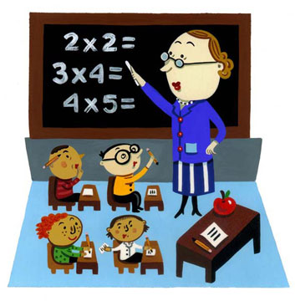

**BESEFFEN**

**GOED BEGRIJPEN**

**Ik besef dat het belangrijk is om goed op te letten in de klas.**

**De kinderen beseffen dat vuurwerk ook gevaarlijk kan zijn.**

**Het meisje beseft dat ze in de zomer niet te lang in de zon moet blijven spelen.**